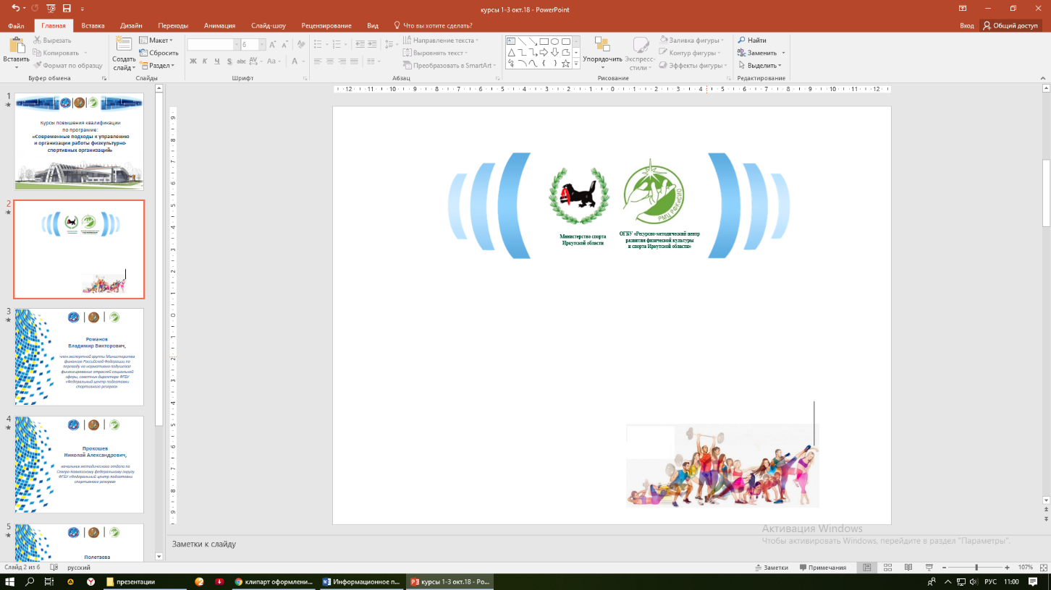

**ИНФОРМАЦИОННОЕ ПИСЬМО**

**Уважаемые коллеги!**

Приглашаем вас принять участие в работе краткосрочных курсов повышения квалификации по программе: **«Подготовка спортивных судей главной судейской коллегии и судейских бригад физкультурных и спортивных мероприятий ВФСК «ГТО».**

Курсы повышения квалификации проводятся с целью формирования профессиональной компетентности специалистов, осуществляющих организацию и проведение судейства мероприятий комплекса ГТО, в том числе с участием инвалидов, и лиц с ограниченными возможностями здоровья, на основе овладения системой знаний и умений, опыта, компетенций, необходимых для эффективной профессиональной деятельности в качестве судьи.

Срок обучения: 16 часов. Форма обучения: очная.

Дата проведения: **28-29 сентября 2024 года.**

Место проведения:

г. Иркутск, ул. Поленова 18, второй этаж, зал для конференций № 220 (регистрация, лекционная часть),

г. Иркутск, ул. Поленова 18а/1, второй этаж, зал рукопашного боя № 203 (практика).

Регистрация слушателей: 28 сентября с 9:00 час. Начало: в 10:00 час.

С собой необходимо иметь:

- флеш-карту;

- книжку спортивного судьи;

- спортивную форму, сменную обувь.

**Для прохождения курсов повышения квалификации необходимо быть зарегистрированным в базе https://gto.ru**

Курсы повышения квалификации проводятся на платной основе.

Полная стоимость платных образовательных услуг за одного слушателя составляет 1 500 (одна тысяча пятьсот) рублей. Оплата услуг Исполнителя производится на счёт Исполнителя в банке после представления надлежаще оформленного счёта путём перечисления денежных средств в безналичной форме на расчётный счёт по указанным платёжным реквизитам в договоре или через Сбербанк онлайн, ВТБ24 банк онлайн и т.д. на расчётный счёт Исполнителя.

По итогам работы курсов будет выдано удостоверение установленного образца.

Ответственное лицо за приём заявок: **Тарасова Лариса Георгиевна** главный специалист учебно-методического центра ОГБУ «Ресурсно-методический центр развития физической культуры и спорта Иркутской области», тел.: 8 (3952) 33-64-09, е-mail: [**rmc-kyrs@mail.ru**](mailto:rmc-kyrs@mail.ru)

**Приложение**

**Уважаемые слушатели!**

**Вам необходимо предоставить следующие документы:**

|  |  |
| --- | --- |
| № | Наименование |
| 1 | Заявку (приложение 1) |
| 2 | Заявление и карточку слушателя (приложение 2) |
| 3 | Ксерокопию паспорта, с пропиской (титульный лист и лист с пропиской) |
| 4 | Ксерокопию диплома о среднем профессиональном или высшем образовании. Можно представить справку с места учёбы в образовательном учреждении СПО или ВУЗа. |
| 5 | Свидетельство о браке, подтверждающее смену фамилии (при необходимости) |
| 6 | Карточку организации с банковскими реквизитами (в случае, если за вас платит организация) |
| 7 | Скан ИНН |
| 8 | Скан СНИЛС |

**ЗАЯВКИ ПРИНИМАЮТСЯ ДО 23 СЕНТЯБРЯ 2024 ГОДА**

Приложение 1

**ЗАЯВКА НА ОБУЧЕНИЕ**

**«Подготовка спортивных судей главной судейской коллегии и судейских бригад физкультурных и спортивных мероприятий ВФСК «ГТО»**

|  |  |
| --- | --- |
| Ф.И.О. (полностью) |  |
| Место работы (полное название организации/сокращенное) |  |
| Должность (без сокращения) |  |
| E-mail |  |
| Тел. рабочий, мобильный |  |
| Укажите способ оплаты: по договору физлица; по договору юр. лица, через Сбербанк онлайн, ВТБ банк онлайн и т.д. |  |
| УИН |  |
| Пожалуйста, для корректного оформления удостоверения  сообщите о себе.  Просьба - печатными буквами.  Спасибо! | Зачислить слушателем (кого?)  _______________________________  (фамилия, имя отчество)  Выдать удостоверение (кому?)  ____________________________________  (фамилия, имя отчество) |

**ОБРАТИТЕ ВНИМАНИЕ,**

**БЕЗ ВЫШЕПЕРЕЧИСЛЕННЫХ ДОКУМЕНТОВ СЛУШАТЕЛЬ**

**НЕ МОЖЕТ БЫТЬ ЗАЧИСЛЕН НА КУРС!**

Приложение 2

Директору ОГБУ «РМЦ РФК и СИО»

Н.С. Кривошеевой

от _____________________________

**ЗАЯВЛЕНИЕ НА ОБУЧЕНИЕ**

Прошу зачислить меня на обучение в ОГБУ «Ресурсно-методический центр развития физической культуры и спорта Иркутской области» по дополнительной профессиональной программе повышения квалификации по теме: «**Подготовка спортивных судей главной судейской коллегии и судейских бригад физкультурных и спортивных мероприятий ВФСК «ГТО»,** в объёме 16 часов с **«**28**»** сентября 2024 года по «29» сентября 2024 года.

С Лицензией на осуществление образовательной деятельности и приложений к ней, Уставом ОГБУ «РМЦ РФК и СИО», Правилами внутреннего распорядка слушателей другими документами, регламентирующими организацию и осуществление образовательной деятельности размещёнными на сайте [www.rmc-sport.ru](http://www.rmc-sport.ru) ознакомлен(а).

На основании требований Федерального закона от 27.07.2006 г. № 152–ФЗ «О персональных данных» я, **___________________________**, даю своё согласие ОГБУ «РМЦ РФК И СИО» на сбор и обработку моих персональных данных в целях организации процесса обучения.

Персональные данные, на обработку которых распространяется данное разрешение, включают в себя данные, предоставленные мною при заполнении учётной карточки слушателя.

**К заявлению прилагается копия паспорта (титульный и прописка), диплома об образовании и квалификации.**

**«**___**»** сентября 2024 года _______________ ____________

Подпись ФИО

**УЧЁТНАЯ КАРТОЧКА СЛУШАТЕЛЯ**

|  |  |  |  |  |  |  |  |  |
| --- | --- | --- | --- | --- | --- | --- | --- | --- |
| ФИО слушателя | | |  | | | | | |
| Возраст | | | * менее 25 лет | * 25-29 лет | | | | * 30-39 лет |
| * 40-49 лет | * 50-59 лет | | | | * 60 лет и старше |
| Дата рождения | | |  | | | | | |
| Контакты слушателя | | | e-mail: | | | тел.: | | |
| Адрес проживания слушателя | | |  | | | | | |
| Уровень  образования | * среднее профессиональное (подготовка квалифицированных рабочих (служащих)) | | | | * высшее (специалитет, магистратура) | | | |
| * среднее профессиональное (подготовка специалистов среднего звена) * высшее (бакалавриат) | | | | * высшее (подготовка кадров высшей квалификации) * профессиональная переподготовка | | | |
| Документы об образовании и квалификации | *учреждение,*  *год окончания* | |  | | | | | |
|  | | | | | |
| *направление подготовки* | |  | | | | | |
|  | | | | | |
| *квалификация* | |  | | | | | |
|  | | | | | |
| *серия, номер* | |  | | | | | |
|  | | | | | |
| Место работы |  | | | | | | | |
| e-mail, телефон ОУ | | e-mail: | | | | | тел.: | |
| Должность | |  | | | | | | |
| Квалификационная категория | |  | | | | | | |
| Стаж работы | | Общий ___ года_____мес. | | | | | | |